***«Ваше здоровье – в ваших руках»***



**Памятка для пациента:**

Что нужно знать, чтобы начать питаться правильно

**Факты о питании:**

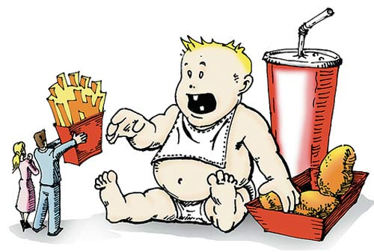

* Несбалансированное питание является причиной смертности в России в **12,9%** случаях; избыточное питание – в **12,5%** случаях.
* Дефициты витаминов и минералов: С - у **60-70%**; фолиевой кислоты – у 70-80%; железа – у **20-40%**; кальция – у **40-70%**; йода – у **70%** населения РФ.

**Сохранить здоровье помогает рациональное питание, основанное на 3 принципах:**

1. Равновесие между поступающей с пищей энергией и энергией, расходуемой человеком в процессе жизнедеятельности.
2. Удовлетворение потребности организма человека в определенном количестве, качественном составе и отношении пищевых веществ.
3. Соблюдение режима питания.
4. **Это не трудно:** рассчитайте сами или с помощью доктора, сколько ккал в сутки вы должны получать и сколько белков, жиров, углеводов должны употреблять,

чтобы обеспечить себя достаточным количеством энергии

**Основной обмен** (энергия для обеспечения жизнедеятельности организма в покое) =

65,5 + (9,6**×**масса тела ____кг)

+ (1,8**×**рост____см) –(4,7**×**возраст___г.) = _____ккал



**Основной обмен** (энергия для обеспечения жизнедеятельности организма в покое) =

66+ (13,7**×**масса тела ____кг)

+ (5**×**рост____см) –(6,8**×**возраст___г.) = _____ккал



Еще на усвоение пищи добавим 12,5% от основного обмена = ___________

|  |  |  |
| --- | --- | --- |
| полученное число умножим на коэффициент выбранной группы физической активности | | |
| Группы взрослого населения по интенсивности труда | коэффициент | необходимо ккал/сутки |
| I группа – работа с преимущественно умственным трудом | **×**1,4 | **=_________** |
| II группа – работа с легкой физической активностью | **×**1,6 |
| III группа – работа со средней физи­ческая активность | **×**1,9 |
| IV группа – работа с высокой физической активностью | **×**2,2 |
| V группа – работа с очень высокой физической активностью | **×**2,5 |

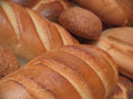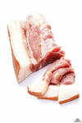

**×** 0,034 = _______

ЖИРЫ (грамм)

нужно Вам в сутки

**×**0,132 = ______

УГЛЕВОДЫ (грамм)/ сутки

**×** 0,032 = _______

БЕЛКИ (грамм)

нужно Вам в сутки

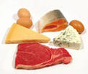

Содержание питательных веществ в 100 граммах продуктов

|  |  |  |
| --- | --- | --- |
| **БЕЛКИ** | **ЖИРЫ** | **УГЛЕВОДЫ** |
| **Очень большое (более 15 г)** | **Очень большое (более 40 г)** | **Очень большое (более 65 г)** |
| * твердые и плавленые сыры; * творог нежирный; * мясо животных и кур I и II категорий; * большинство рыб; * соя, горох, фасоль; * грецкие орехи, фундук | * масло (растительное, топленое, сли­вочное); * маргарины, жиры кулинарные; * шпиг свиной; * орехи грецкие; * свинина жирная; * колбаса сырокопченая | * сахар-песок; * мед; * молоко сгущенное с сахаром, карамель леденцовая, конфеты помадные, марме­лад, зефир, печенье сдобное, варенье; * рис, пшено, крупа ман­ная, перловая, овся­ная, гречневая; * макароны; * финики, изюм и урюк, чернослив |
| **Большое (10-15 г)** | **Большое (20-39 г)** | **Большое (30-64 г)** |
| * творог жирный; * свинина мясная и жирная; * колбасы вареные, сосиски; * яйца; * манная крупа; * гречневая крупа; * овсяная крупа; * пшено, пшеничная мука; * макароны | * сливки, сметана, творожная масса особая; * мягкие и твердые сыры; * некоторые плавленые сыры (россий­ский, колбасный, советский, костромской); * свинина мясная; * утка, гусь; * колбасы вареные и полукопченые, сосиски молочные; * шпроты (консервы); * шоколад, пирожные, халва | * кофе со сгущенным молоком и сахаром; * хлеб ржаной и пшеничный; * фасоль, горох, чечевица; * шоколад, халва; * пирожные |
| **Умеренное (5-9,9 г)** | **Умеренное (10-19 г)** | **Умеренное (11-29 г)** |
| * ржаной, пшеничный хлеб; * перловая крупа; * рис; * зеленый горошек | * некоторые сорта плавленых сыров (сказка, медовый и др.); * творог жирный; * некоторые сорта твердых сыров (шетский, тартуский, литовский и др.); * мороженое сливочное; * яйца; * баранина, говядина и куры I категории, сардельки говя­жьи, колбаса чайная и диетическая; * семга, сайра, осетр, сельдь жирная, икра | * сырки творожные сладкие; взбитые сливки сладкие; * мороженое; * какао; * миндаль; * хлеб белково-отрубной; * от­руби пшеничные; * картофель, зеленый горошек, соя, свекла; * ви­ноград, вишня, черешня, гранаты, яблоки; * соки фруктовые |
| **Малое (0,4-4,9 г)** | **Малое (3-9 г)** | **Малое (6-10 г)** |
| * сливочное масло; * овощи, фрукты, ягоды, грибы | * молоко, кефир жирный, творог полужирный; * мо­роженое молочное; * баранина, говядина и куры II категории; * скумбрия, ставрида, сельдь нежирная, горбуша, килька; * сдоба; * конфеты помадные | * сладкие йогурты; * кабачки, капуста, морковь, тык­ва; * арбуз, дыня, груши, персики, абрикосы, сливы, апельсины, мандарины; * клубника, крыжовник, смородина, черника; * фундук, кешью; * лимонад |
| **Очень малое** | **Очень малое (менее 3 г)** | **Очень малое (2-5 г)** |
| -//- | * творог обезжиренный, молоко белковое; * судак, хек, треска, щука; * овощи; * крупы, хлеб; * фрукты | * молоко, кефир, сметана, творог; * огурцы, ре­дис, салат, лук зеленый, томаты, шпинат; * лимоны; * клюква; * грибы свежие |

* **Углеводы** – основная часть пищевого рациона, на 50-60% обеспе­чивающая организм энергией.
* **Полезны сложные углеводы:** усвояемые **(**крахмал, гликоген), содержащиеся в зерне, крупах, овощах, фруктах.
* **Нельзя** в больших количествах употреблять **простые углеводы**, которые содержатся в сахаре, кондитерских изделиях.
* **Повышенное количество таких углеводов** в питании способствует повышению холе­стерина в крови, развитию атеросклероза, ожирения, сахарного диабе­та, желчнокаменной болезни.
* **При избытке легкоусвояе­мых углеводов** они превращаются в жиры, что приводит к развитию ожирения.
* **Жиры** - ценнейший источник энергии. Жиры входят в состав кле­ток, особенно, нервной системы, участвуют в процессах всасывания из кишечника жирорастворимых витаминов (Л, D, Е, К) и ряда минеральных веществ.
* **Полезны жиры растительные нерафинированные!!!:** рекомендуется потреблять 15-30 г. (1-2 столовые ложки) в сутки разных растительных масел, содержащих ненасыщенные жирные кислоты (оливковое, кукурузное, льняное).
* **Дефицит ненасыщенных жирных кислот** в организме проявляется замедлением роста и физического развития, сопротивляемости к инфекциям, кожными изменениями, повышенной кровоточивостью.
* **Избыток жиров в питании** (особенно животных и холестерина) - угроза поражения печени, поджелудочной железы, ожирения, атеросклероза, желчнокаменной болезни.
* ***Белки***- это главный строительный материал для кле­ток, тканей и органов, образования ферментов, гормонов, ге­моглобина.
* ***Белки*** организма человека содержат 20 аминокислот (8 являются незаменимыми и поступают только с продуктами питания).
* **Растительные белки** менее полноцен­ны, чем **животные**: они дефицитны по содержанию незаменимых аминокис­лот и трудно перевариваемы из-за большого количества клетчатки.
* **Бел­ковая недостаточность** нарушает функции печени и подже­лудочной железы, нервной и эндокринной систем, кроветворения, обмен жиров и вита­минов; снижает работоспособность, иммунитет и др.
* **Избыток белков** приводит к нарушению функции кишечника, почек, печени; развитию мочекаменной болезни, подагры.

**Теперь Вы: 1)** знаете, сколько килокалорий, белков, жиров, углеводов в день Вам нужно; **2)** приблизительно можете оценить, сколько Вы съедаете на самом деле; **3)** можете сами изменить свое питание.

Остальные вещества, входящие в состав продуктов, не обеспечивают организм энергией, но без них не возможны нормальные процессы жизнедеятельности:

**Клетчатка** (целлюлоза и гемицеллюлоза) и **пектины**: 1) стимулируют двигатель­ную функцию кишечника, желчеотделение; 2) нормализуют деятель­ность полезной кишечной микрофлоры; 3) формируют каловые массы; 4) создают чувство насыщения (за счет большого объема в пище); 5) способствуют выведению из организма холестерина.

**Содержание клетчатки (целлюлозы) в 100 г съедобной части продукта (г)**

|  |
| --- |
| **Очень большое (2,5 и более):** отруби пшеничные, фасоль, соя, чечевица, овсяная крупа, орехи, фи­ники, клубника, шиповник, морошка, смородина, малина, инжир, рябина, чернослив, урюк, изюм, укроп, хрен, гранат. |
| **Большое (1,0-2,4):** крупа гречневая, перловая, ячневая, капуста белокочанная, краснокачанная, брюссельская, кольраби, горошек зеленый, овсяные хлопья «Геркулес», толокно, горох лущеный, картофель, брюква, морковь, баклажаны, перец сладкий, тыква, патиссоны, лук-порей, щавель, айва, апельсин, лимон, брусника, грибы, кукуруза, клюква, крыжовник, черника. |
| **Умеренное (0,6-0,9):** хлеб ржаной из сеяной муки, пшено, крупа кукурузная, лук зеленый, огурцы, свекла, томаты, редис, капуста цветная, дыня, абрикосы, груша, персики, яблоки, виноград, бананы, мандарины, ананас. |
| **Малое (0,3-0,5):** хлеб пшеничный из муки 2-го сорта, рис, крупа пшеничная, кабачки, салат, арбуз, слива, черешня, алыча, хурма. |
| **Очень малое (0,1-0,2):** хлеб из муки высшего и 1-го сорта, крупа манная, макароны, печенье. |

**Содержание пектинов в 100 г съедобной части продукта (г)**

свекла, яблоки, смородина черная:1,0-1,1 г → сливы: 0,9 г → абрикосы*,* персики, клубника, клюква, крыжовник: 0,7 г; → морковь, капуста бе­локочанная, груши, апельсины, виноград, малина: 0,6 г → картофель, арбуз, лимоны: 0,5 г → баклажаны, лук репчатый, огурцы, дыня, вишня, черешня, мандарины: 0,4 г→ томаты, тыква 0,3 г.

**Длительный недостаток в питании клетчатки и пектинов** способст­вует развитию хронических запоров, геморроя, дивертикулов, поли­пов и рака толстой кишки и является одним из факторов риска атеро­склероза, сахарного диабета, желчнокаменной болезни.

**Чрезмерное потребление клетчатки** приводит к снижению усвояемости почти всех питательных веществ и развитию поносов.

**Витамины** - незаменимые пищевые вещества с высокой биологиче­ской активностью.

**Нормы потребления и содержание витаминов в 100 г съедобной части продуктов**

|  |  |  |
| --- | --- | --- |
| Витамины | Европейские нормы / Российские нормы | Продукты с очень высоким и высоким содержанием витаминов |
| Витамин A и его провитамины (каротиноиды) | 800 мкг / 1 000 мкг | **3 мг и бо­лее:** печень кур, печень говяжья, печень свиная;  **0,4-2,9 мг:** икра зернистая, желток яйца, масло сливочное;  **источник каротиноидов:** морковь, шпинат, сельдерей |
| Витамин D | 5 мкг / 5 мкг | **продукты:** жирная рыба, рыбий жир, яичный желток, масло, печень;  **провитамины:** ультрафиолетовые солнечные лучи |
| Витамин E | 10 мг / 15 мг | арахис, миндаль, большинство видов орехов и ореховое масло, растительные масла, крупы, хлеб, темно-зеленые овощи |
| Витамин K | - / 120 мкг | шпинат, салат-латук, капуста, кабачки, отруби, мясные субпродукты, хлебные злаки, фрукты |
| Витамин C | 60 мг / 70 мг | **(100 мг и более):**шиповник свежий, перец красный и зеленый сладкий, смородина черная, облепиха, зелень  **(40-99 мг):**капуста, апель­сины, земляника садовая, хрен, шпинат, чеснок (перо), лимоны, киви, грейпфрут, шпинат, смородина белая |
| Витамин B1 (тиамин) | 1,4 мг / 1,7 мг | **(1 мг и более):**свиная вырезка, мясо поросят;  **(0,4-0,9 мг):** горох лущеный, свинина беконная, дрожжи, крупы (овся­ная, гречневая, пшенная), фасоль |
| Витамин B2 (рибофлавин) | 1,6 мг / 2,0 мг | **(более 0,4 мг):**печень, почки, сердце, дрожжи, миндаль, сыры, яйца, грибы, икра белужья зернистая;  **(0,2-0,4 мг):**язык, творог жирный, хлеб, говядина, гусь, индейка, соя, шиповник, стручковая фасоль, грибы, греча, халва, моло­ко овечье, шпинат, кета, сельдь жирная, скумбрия, тунец |
| Никотиновая кислота | 18 мг / 20 мг | **(3 мг и более)** - арахис, дрожжи, субпродукты (печень, почки, язык и др.), тунец, сельдь, скумбрия, сардина, семечки подсолнуха, грибы свежие, птица, говядина, баранина, миндаль, греча:  **(1,5-2,9 мг):** бобовые, свинина, колбасы вареные, треска, окунь мор­ской, палтус, кета, горох, фасоль, горошек зеленый, перло­вая, ячневая, рисовая крупа, хлеб пшеничный из муки 2-го сорта, фундук |
| Витамин B6 | 2 мг / 2,0 мг | яйца, печень, почки, сердце, говядина, молоко, зеленый перец, капуста, морковь, дыня |
| Фолиевая кислота | 200 мкг / 400 мкг | **(30 мкг и более):** дрожжи, печень говяжья и свиная, соя, зелень, творог нежирный, бе­лые грибы, пшено, хрен, черемша, фасоль, твердые сыры, крупы гречневая и ячневая, капуста брюссельская;  **(20-29 мкг)**:творог, сыры, крупы (овсяная, манная, перловая), хлеб, макароны, горошек зеленый, укроп, капуста цветная |
| Витамин B12 | 1 мкг / 3 мкг | **только продукты животного происхождения:** субпродукты (печень, почки, сердце); сыр, морепродукты, мясо |
| Биотин (Витамин H) | 150 мкг / 50 мкг | говяжья печень, яичный желток, молоко, орехи, фрукты |
| Пантотеновая кислота | 6 мг / 5 мг | печень, почки, мясо, сердце, яйца, зеленые овощи, пивные дрожжи, семечки, орехи |
| Витамин N | 0,5 мг | во всех продуктах, но больше всего в говядине, молоке |

**Минералы –** играют исключительно важную роль в регуляции обменных процессов. Минеральные соли являются незаменимыми питательными веществами, так как не образуются в организме (только кальций, фосфор, железо и йод могут храниться в депо).

**Нормы потребления и содержание минералов в 100 г съедобной части продуктов**

|  |  |  |
| --- | --- | --- |
| Минералы | Европейские нормы / Российские нормы | Продукты с очень высоким, высоким и умеренным содержанием минералов |
| Натрий | — | **(бо­лее 800):** колбасы, сыры (голландский, брынза);  **(200-799)**: хлеб пшеничный, ржаной, консервы рыбные, куриные, бу­лочки, масло сливочное  **(50-199)**: мясо животных и птиц, субпродукты, рыба свежая, молоко, кефир, мороженое, масло сливочное несоленое, шоколад, яйца, лук зеленый, свекла |
| Кальций | 800 мг /  1 250 мг | **(бо­лее 100)**: сыр голландский, сыр плавленый, кефир, молоко, творог, фасоль, петрушка, лук зеленый  **(51-100):** сметана, яйца, гречневая и овсяная крупы, горох, морковь, ставрида, сельдь, сазан, икра  **(25-50):** масло сливочное, скумбрия, окунь, судак, треска, пшено, крупа перловая, хлеб из муки II сорта, капуста, редис, зеле­ный горошек, свекла, абрикосы, вишни, сливы, виноград, апельсины, клубника |
| Фосфор | 800 мг /  800 мг | **(бо­лее 300):** сыры твердые и плавленые, фасоль, икра, крупа ов­сяная, перловая, печень говяжья;  **(201-300):** творог, курица, рыба, гречка, пшено, горох, шоколад;  **(101-200):** говядина, свинина, колбасы вареные, яйца, крупа кукуруз­ная, хлеб из муки II сорта |
| Калий | — /  2 500 мг | **(бо­лее 500):** урюк, фасоль, морская капуста, чернослив, изюм, горох, картофель;  **(251-499):**говядина, свинина мясная, треска, хек, скумбрия, кальмары (филе), крупа овсяная, зеленый горошек, томаты, свекла, редис, лук зеленый, черешня, смородина черная и красная, виноград, абрикосы и персики;  **(150-250):** мясо куры, свинина жирная, судак, пшено, крупа гречневая, хлеб из муки II сорта, морковь, тыква, капуста, кабачки, клубника, груши, сливы, апельсины |
| Хлор | — | содержится в тех же продуктах, что и натрий |
| Магний | 300 мг /  400 мг | **(бо­лее 100):** отруби пшеничные, морская капуста, овсяная крупа, урюк, фасоль, чернослив, пшено;  **(51-100):** скумбрия, сельдь, кальмары (филе), яйца, гречневая и пер­ловая крупы, горох, хлеб из муки II сорта, укроп, салат, пет­рушка;  **(25-50):** кура, сыр, крупа манная, зеленый горошек, свекла, мор­ковь, вишни, смородина черная, изюм |
| Железо | 14 мг /  15 мг для женщин; 10 мг для мужчин | **(бо­лее 3)**: печень свиная и говяжья, язык говяжий, мясо кролика и ин­дейки, крупа гречневая, овсяная, ячневая, пшено, черника, персики, икра осетровых;  **(2-3):** мясо курицы, говядина, баранина, колбасы копченые, скум­брия, горбуша, яйца, крупа манная, хлеб из муки II сорта, айва, хурма, груша, яблоки, сливы, абрикосы, шпинат, ща­вель;  **(1-1,9):** свинина, колбасы вареные, сосиски, икра кеты, рис, мака­роны, укроп, томаты, свекла, капуста, редис, лук зеленый, брюква, морковь, арбуз, крыжовник, вишни, смородина черная, клубника, черешня, малина, земляника |
| Цинк | 15 мг /  15 мг | устрицы, говядина, свинина, рыба, яйца; цельное зерно, орехи, бобовые, отруби пшеницы, тыквенные семечки |
| Йод | 150 мкг /  150 мкг | морепродукты, особенно треска, тунец, креветки; молочные продукты; морская капуста, бурые водоросли, гречка, картофель, иодированные продукты |
| Марганец | — / 2,0 мг | печень; шпинат, орехи, бобы, крупы, фасоль, горох черный и зеленый чай, кофе, овес, хлеб из недробленого зерна |
| Медь | — / 1 мг | устрицы, рыба, мясные субпродукты, домашняя птица; бобовые, продукты из цельного зерна, орехи, некоторые зеленые овощи |
| Хром | — / 50мкг | Говяжья печень, яйца, курица, устрицы, сыр, томаты, шпинат, бананы, зеленый перец, проростки пшеницы, бобы, пивные дрожжи |
| Фтор | —/1,5 мг | листья чая, печень, морская рыба: сельдь, скумбрия, треска |
| Молибден | —/45 мкг | бобы, чечевица, горох, зерна, орехи, печень, почки, цельное молоко |
| Селен | — / 70 мкг | мясо (особенно свинина и субпродукты), рыба, яйца, бразильские орехи и кокосы (часто растущие на почвах, богатых селеном), чеснок |

**Витамины: что еще нужно знать**

* не образуются в организме человека или образуются в недоста­точных количествах, то есть они относятся к незаменимым веще­ствам;
* в организме человека существенных запасов витаминов нет, лишь витамины А, В и D могут накапливаться в небольших ко­личествах в печени;
* суточная потребность в от­дельных витаминах выражается в миллиграммах или в их тысяч­ных долях - микрограммах;
* отличаются высокой физиологической активностью, принимают активное разностороннее участие в обмене веществ;
* витамины обладают выраженным неспецифическим действием: повышают трудоспособность, усиливают сопротивляемость организма различным вредным факторам (инфекциям, интоксикациям, лучистой энергии);
* при недостатке витаминов в организме возникают болезненные состояния: гиповитаминозы и авитаминозы.

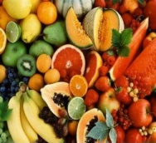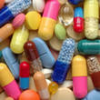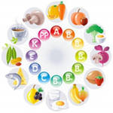

**Минералы: что еще нужно знать**

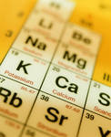

* **кальций** - организм нуждается в нем для построения и восстановления костной ткани и зубов, деятельности нервной системы, сокращения мышц, свертываемости крови и нормальной работы сердца;
* **магний** – выполняет более 300 биохимических функций: участвует в синтезе белка и ферментов; регулирует сердечный ритм, нервную и мышечную деятельность, артериальное давление; обеспечивает крепость костей;
* **фосфор** – формирует крепкие зубы и кости; входит в состав АТФ (основной источник энергии при переработке белков, жиров, углеводов); входит в состав мембран клеток, РНК, ДНК; регулирует кислотное равновесие;
* **натрий** – регулирует давление, водно-солевой баланс; необходим для обеспечения питания клетки и нормальной нервно-мышечной деятельности;
* **калий** - регулирует водно-солевой баланс; активирует ряд ферментов; необходим для обеспечения питания клетки и нормальной нервно-мышечной деятельности;
* **хлор** – выполняет функции калия и натрия, входит в состав соляной кислоты желудка;
* **железо** – входит в состав ферментов, гемоглобина крови, миоглобина мышц;
* **цинк** – активирует ферменты, участвующие в обмене белков, углеводов, жиров и нуклеиновых кислот; регулирует работу иммунной системы; инсулин;
* **медь** – участвует в синтезе гемоглобина, коллагена (способствует заживлению ран); входит в состав многих ферментов; регулирует репродуктивную функцию;
* **марганец**– необходим для сохранения здоровой кожи, костно-суставной системы; регулирует сахар крови и холестерин, антиоксидант;
* **йод** – входит в состав гормонов щитовидной железы, отвечает за рост и умственную активность;
* **молибден** – входит в состав ферментов, регулирует работу нервной системы;
* **хром** – оптимизирует выработку инсулина, поддерживает нормальный уровень глюкозы в крови;
* **селен** – сильный антиоксидант, разлагает токсичные вещества; участвует в синтезе гормонов щитовидной железы

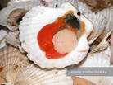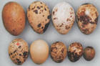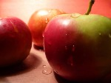

**Помимо основных составляющих:** витаминов; минералов; белков, жиров, углеводов, обеспечивающих организм энергией и строительными материалами, с пищей поступают другие необходимые полезные вещества. Особенно важны из них антиоксиданты, которые связывают свободные радикалы. Свободные радикалы – химически активные частицы, которые образуются под действием вредных факторов внешней среды, они повреждают все органы и ткани, приводят к снижению иммунитета, преждевременному старению, онкологическим заболеваниям. К активным пищевым антиоксидантам относятся фитонутриенты, которые содержаться в основном в растительных продуктах питания.



Продумать ежедневный рацион питания для Вас и Вашей семьи помогут расчет калорийности и количества питательных веществ, а также пирамида здорового питания. Из нее наглядно видно, что больше всего человек дол­жен употреблять хлеба, круп, картофеля и макаронных изделий (осно­вание пирамиды), а меньше всего — сахара, соли и свободных жиров (верхушка пирамиды).

**Не более 5% рациона**

**20% рациона**

**(200-300 г)**

**35% рациона**

**(300-400 г)**

**40% рациона**

**(до 1-1,5 кг)**

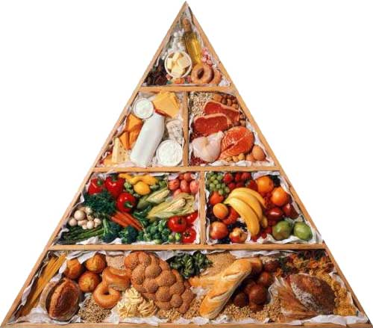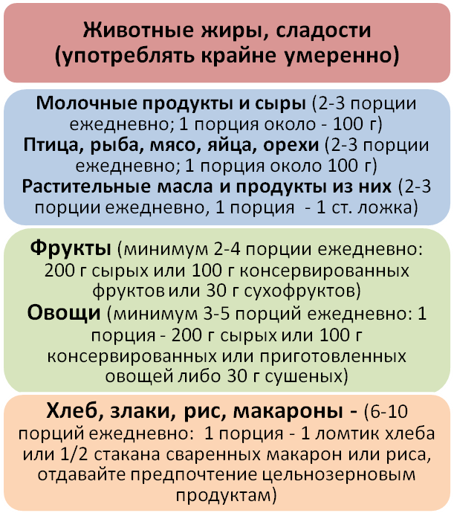

**И еще несколько полезных советов**

***I. Соблюдайте режим рационального питания*:** игнорирование режима - одна из главных причин развития заболеваний пищеварительных органов (язвенной болезни, хронического гастрита, колита и др.)

* четырехразовое питание (завтрак, обед, ужин, стакан кефира пе­ред сном);
* исключение еды в промежутках между основными приемами пищи;
* разрыв между завтраком и обедом, обедом и ужином должен со­ставлять 4-5 часов; интервал между ужином и началом сна -3-4 ч;
* завтрак и обед здорового человека должен содержать более 2/3 общего количества калорий суточного рациона, а ужин — менее 1/2;
* прием пищи должен осуществляться в строго установленные часы; фактор времени играет большую роль в формировании условно-рефлекторных реакций (выделение слюны, желудочного сока);
* нельзя торопиться во время еды, продолжительность еды во вре­мя обеда должна быть не менее 30 минут; следует тщательно, неторопливо пережевывать пищу;
* прием пищи должен происходить в чистой, уютной обстановке, за хорошо сервированным столом;
* не следует читать во время еды, смотреть телевизор.

***II. Употребляйте свежие продукты, не подвергнутые различной обработке, старайтесь не использовать СВЧ-печи, не жарить, не разогревать.***

***III. Помните, что наиболее полезны продукты, выращиваемые в вашей местности.***

***IV. Употребляйте достаточное количество качественной воды при отсутствии противопоказаний более 2-х литров (фильтрованной, кипяченой, родниковой).***

***V. Усвоение пищи зависит не только от продуктов питания, но и от состояния вашей пищеварительной системы, поэтому 2 раза в год обязательно проводите противопаразитарную профилактику.***

***VI. Избегайте продуктов*** ***прошедших химическую обработку, не злоупотребляйте солью, сахаром, алкоголем, кофе, какао, чаем, шоколадом, продуктами с Е-добавками***:

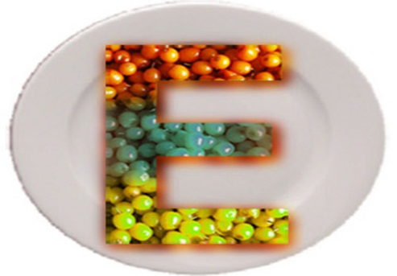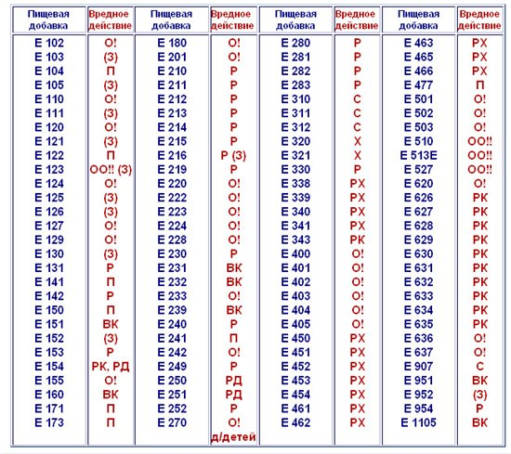

**Условные обозначения вредных воздействий добавок:**

О! — опасный   
ОО!! — очень опасный   
(З) — запрещенный   
РК — вызывает кишечные расстройства   
РД — нарушает артериальное давление   
С — сыпь   
Р — ракообразующий  
РЖ — вызывает расстройство желудка   
Х — холестерин   
П — подозрительный   
ВК — вреден для кожи